Муниципальное автономное учреждение дополнительного образования
«Центр детского творчества «Ровесник»
Муниципальное автономное общеобразовательное учреждение
«Средняя общеобразовательная школа №5»

Номинация «Экспериментальная зоология»

Изучение паразитизма на примере
клеща варроа и медоносных пчел

Работу выполнила: Федотова Елизавета Валерьевна
11 класса, МАОУ «СОШ №5»,
Обучающаяся МАУДО «ЦДТ «Ровесник», объединение «Экология человека»

Руководители:
Веприкова Ольга Ивановна – педагог ДО МБУДО «ЦДТ «Ровесник», учитель МАОУ «СОШ №5»,
Веприков Сергей Александрович – учитель МАОУ «СОШ №5»
Научный консультант:
Петухов Александр Васильевич –
к. б. н. доцент Пермский ГАТУ

Пермский край, Чусовой, 2023 г.
Оглавление
Введение 3
1. Обзор литературы 5
1.1. Типы взаимоотношений организмов 5
Симбиоз 5
Нейтрализм 6
Антибиоз 6
1.2 Медоносные пчёлы 7
1.3 Морфофизиология медоносной пчелы 8
1.4 Польза пчёл в природе и жизни человека 8
1.5 Коллапс пчелиных семей 10
1.6 Где появился клещ варроа 10
1.7 Вред клеща варроа для медоносных пчёл 11
1.8 Распространение болезни 12
1.9. Профилактика варроатоза и способы борьбы 12
2. Метод исследования 14
2.1. Метод исследования заклещеванности пчел 14
2.2. Метод определения средней массы пчел 15
3.Результаты исследований 16
3.1 Местоположение исследуемых пасек 16
3.2. Методы обработки пчел от Варроатоза 17
3.3Результаты обработки пчел от варроатоза 19
3.4. Изучение массы пчел 21
Выводы 23
Рекомендации 23
Библиографический список 24

Введение

Если вымрут пчелы, то года так через четыре
после этого исчезнут и люди.
Альберт Эйнштейн

Развитие пчеловодства имеет большое значение для человека: пчёлы играют активную роль как опылители сельскохозяйственных культур и дают ценные продукты питания и сырьё.
Раньше считалось, что пчёлы болеют меньше других животных, на самом деле это не так. Медоносная пчела подвержена различным заболеваниям, многие из которых наносят значительный ущерб пчеловодству. Болезни заразного характера искореняются быстрее, если лечение начинают на ранних стадиях и ведутся профилактические работы, исключающие появление болезни.
Скопление пчелиных семей, массовое передвижения пасек, обмен племенной продукцией как внутри одной страны, так и в международном масштабе, трудности изолирования пчёл на местности могут приводить к широкому распространению возбудителей различных болезней среди этих насекомых. Распространению возбудителей способствует также биологические особенности пчёл: перелёты пчёл и трутней, слёты роёв, нападение на более слабые семьи. Возникшая панзоотия варроатоза вызвала необходимость изучать влияние клещей на пчёл.
Актуальность: Проблема гибели пчёл коснулась и Чусовского района. Пчеловоды рассказывали, что несколько лет назад (2011-2016 г.г.) на их пасеках погибли до 20% пчелосемей (в летне-осенний период), а объяснить причину этого явления они не всегда могли. К сожалению, назвать точную цифру погибших семей по району мы не можем, так как полномасштабных исследований по данному вопросу не проводилось, имеются лишь отдельные исследования по нескольким пасекам пчеловодов, которые не дают полной картины. Ситуация усугубляется тем, что в Чусовском ГО нет обязательной регистрации пасек. Многие пчеловоды держат пчел на дачных участках и не попадают в официальную статистику, а такая категория пчеловодов немалая. В связи с этим мы решили изучить причины гибели и слетов пчел в Чусовском городском округе.
Гипотеза: Предполагаем, что коллапс пчелиных семей в Чусовском городском округе вызван высокой степенью заражённости клещом варроа.
Цель: Изучение влияния клеща варроа на медоносных пчёл и определение способов борьбы с паразитизмом.
Задачи:
1. Рассмотреть пчелиную семью, как биологический объект с различными типами взаимоотношений.
2. Выявить степень заклещеванности пчел в разных хозяйствах Чусовского района.
3. Проверить эффективность работы препаратов по борьбе с варроатозом.
4. По литературным источникам и данным исследованиям определить влияние степени заклещеванности на морфофизиологию (массу) и этологию медоносных пчёл.
5. Сравнить данные противоварроатозных мероприятий за разные годы исследования
Практическая значимость: Данная работа носит экологический характер исследования. Для практического применения данных исследований мы сделали упор в работе на изучение эффективности использования противоварроатозных препаратов
Обоснованность и достоверность выводов базируется на обширном экспериментальном материале, собранном лично в процессе полевых и лабораторных исследований в 2021-2022 г.г., на пасеках Чусовского городского округа и результатов исследований 2012 г. обучающимися СЮН г. Чусового. Результаты исследований проверены и подтверждены кандидатом биологических наук, доцентом Пермского государственного аграрного технологического университета им. ак. Прянишникова Петуховым Александром Васильевичем.
Личный вклад автора. На всех этапах исследовательской работы при определении цели, задач, методов исследования, проведения полевых и лабораторных исследований, камеральной обработке автор принимал личное участие. Экспериментальная часть, математическая и статистическая обработка результатов и их анализ проводились автором.
Автор глубоко признателен своему научному руководителю, к. б. н. доценту Пермского ГАТУ Петухову А. В. за научную поддержку и методическое сопровождение при написании работы. Автор благодарит пчеловодов Веприкова С. А., Субботина П. К. за возможность проведения практических исследований. А так же, Веприкову О. И., педагога МАУДО «ЦДТ «Ровесник» за кураторство и помощь при организации исследований и оформление исследовательской работы.

Обзор литературы

1.1. Типы взаимоотношений организмов
Организмы, встречающиеся в одном биоценозе, взаимодействующих друг с другом, вступают в различные отношения между собой (рис. 1).
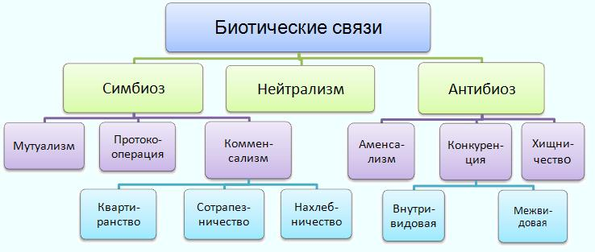
Рис. 1. Биотические связи

Симбиоз
Симбиоз – тип взаимоотношения между особями, из которых оба партнера или хотя бы один извлекают выгоду. В симбиозе выделяют мутуализм, протокооперацию и комменсализм.
Мутуализм – вид симбиоза, когда присутствие каждого из двух видов становится обязательным для обоих и организмы не могут существовать друг без друга.
Протокооперация – форма совместного симбиотического взаимодействия выгодная, но не обязательно для пары организмов.
Для пчел протокооперацией является пример взаимоотношений их с медоносными и пыльценосными растениями. Пчелы от цветов получают нектар и пыльцу, в свою очередь, опыляя их.
Комменсализм – форма взаимоотношений, при которой один из сожительствующих видов получает какую-либо пользу, не принося другому виду ни вреда, ни пользы.
В комменсализме выделяют такие формы, как квартиранство, сотрапезничество, нахлебничество.
Квартиранство – взаимоотношения при которых один вид использует жилище или тело особей другого вида в качестве своего жилья или убежища.
Примером квартиранства могут служить ящерицы - зеленая и прыткая. Они селятся в улье на утеплениях, используя тепло пчелиной семьи.
Сотрапезничество – форма комменсализма, при которой несколько групп организмов, относящихся к разным видам, используют разные части одного ресурса.
Примером сотрапезничества являются бабочки и пчелы. Они используют один и тот же пищевой ресурс – это пыльценосные и медоносные растения.
Нахлебничество – форма комменсализма, при котором один вид потребляет остатки пищи другого вида.

Нейтрализм
Нейтрализм – вид экологических взаимоотношений, при котором совместно обитающие в одном биоценозе организмы не оказывают влияния друг на друга.

Антибиоз
Антибиоз – тип экологической связи, когда взаимодействующие группы особе разного вида (одна или обе) испытывают отрицательное влияние друг друга. Антибиоз подразделяется на аменсализм, хищничество, конкуренцию и паразитизм.
Аменсализм – форма антибиоза, при которой один из совместно обитающих видов угнетает другой, не получая от этого ни вреда, ни пользы.
Хищничество – тип антибиотических отношений, когда представители одного вида питаются представителями другого вида.
Хищники живут вне улья, нападают на пчелиные семьи и похищают мёд или лётных пчёл. Шершни нападают на пчёл во время того, как те находятся на цветках. Муравьи очень часто встречаются на пасеках. Обычно нападают на ульи всем муравейником, вынося мед. За сутки они могут унести около 1 килограмма мёда. Также муравьи выносят личинки и поедают яйца пчел.
Конкуренция – тип экологического взаимодействия, при котором популяции разных видов соперничают друг с другом в потреблении одних и тех же ресурсов. Конкуренцию подразделяют на внутривидовую и межвидовую.
Внутривидовая конкуренция – соперничество за сходные ресурсы, происходящее между особями одного и того же вида. В процессе внутривидовой конкуренции происходит саморегулирование популяции.
Примером внутривидовой конкуренции являются отношения трутней и рабочих пчел в определенный период. К окончанию медоносного периода и периода оплодотворения матки, рабочие пчелы лишают трутней корма и изгоняют их из улья.
Межвидовая конкуренция - соперничество за одни и те же ресурсы, происходящее между особями разных видов.
Примером межвидовой конкуренции в пчелиной семье является восковая моль – вредитель пчелиной семьи. Самки откладывают по 2000-3000 яиц большая и 300-400 - малая. Личинки питаются воском, гусеницы проделывают ходы в сотах, повреждают расплод, отчего он погибает.
Паразитизм - форма антибиоза, когда представители одного вида используют питательные вещества или ткани особей другого вида, а также его самого в качестве временного или постоянного местообитания.
Паразиты живут в пчелиной семье и питаются за её счёт. Варроатоз – одно из наиболее распространенных заболеваний медоносных пчел, трутней, маток и расплода, протекающее в продолжении всего года. Болезнь вызвана клещом Varroajacobsoni. Имея колюще-сосущий ротовой аппарат, самка легко прокалывает межсегментные перепонки покровов пчелы и питается гемолимфой.
Все перечисленные формы биологических связей между видами служат регуляторами численности животных и растений в сообществе, определяя его устойчивость.

1.2 Медоносные пчёлы

Пчела медоносная (Ápis melliféra) принадлежит к надсемейству жалящих летающих насекомых Apoidea. Ближе всего она к осам и муравьям. Во всем мире существует приблизительно 21 000 видов и 520 родов пчел. Пчёлы питаются пыльцой и нектаром. При этом пыльца служит для них источником полезных веществ (в частности белка), а нектар – энергией (рис. 2). Некоторые виды обладают наивысшей социальной организацией.

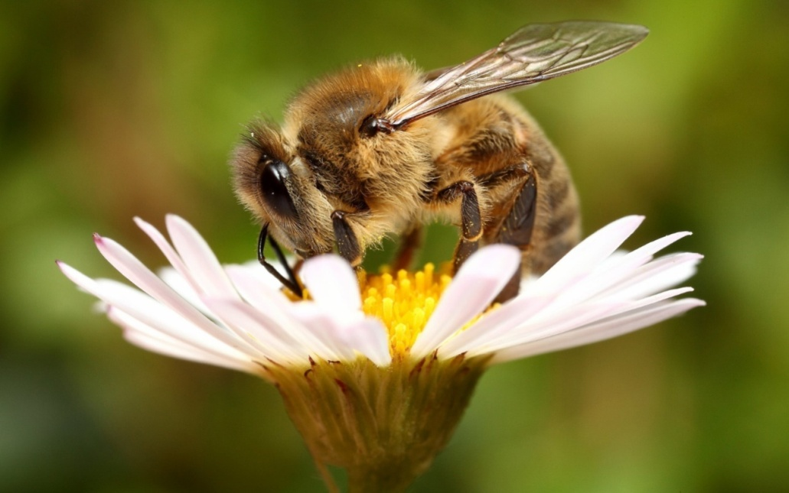
Рис.2. Фото пчелы (фото с сайта http://images.yandex.ru/yandsearch)
Пчёлы внешне различаются, зависит это от определённого вида. Но в среднем они отличаются размером и полосатым окрасом, в котором чередуются желто-оранжевый и черный цвета. Тело полностью покрыто волосками, которые выполняют защитную и осязательную функцию.
Ротовой аппарат пчел представлен хоботком для высасывания нектара и ощущения вкуса. Усики отвечают за обоняние, распознают температуру и влажность.(http://ru.wikipedia.org/wiki/).

1.3 Морфофизиология медоносной пчелы
Медоносная пчела – это одно из самых важных насекомых для человека. Главная задача пчёл – это не производство меда, а опыление цветковых растений, составляющих пищу людей и животных.
Основную массу пчелиной семьи представляют рабочие пчелы, которые занимаются очистками ячеек для складирования нектара и разведения пчел, уход за куколками, прием нектара от лётных пчел, вентиляция и охрана улья, а также сбор пищи и воды.) В весенне-летний период в пчелосемье встречаются трутни, которые необходимы для спаривания с маткой. В среднем количество трутней в улье может достигать 2,5 тысячи особей. Рабочих же пчел может быть более 50 000 особей. В одной пчелиной семье (в улье – рис.3) может быть только одна матка.
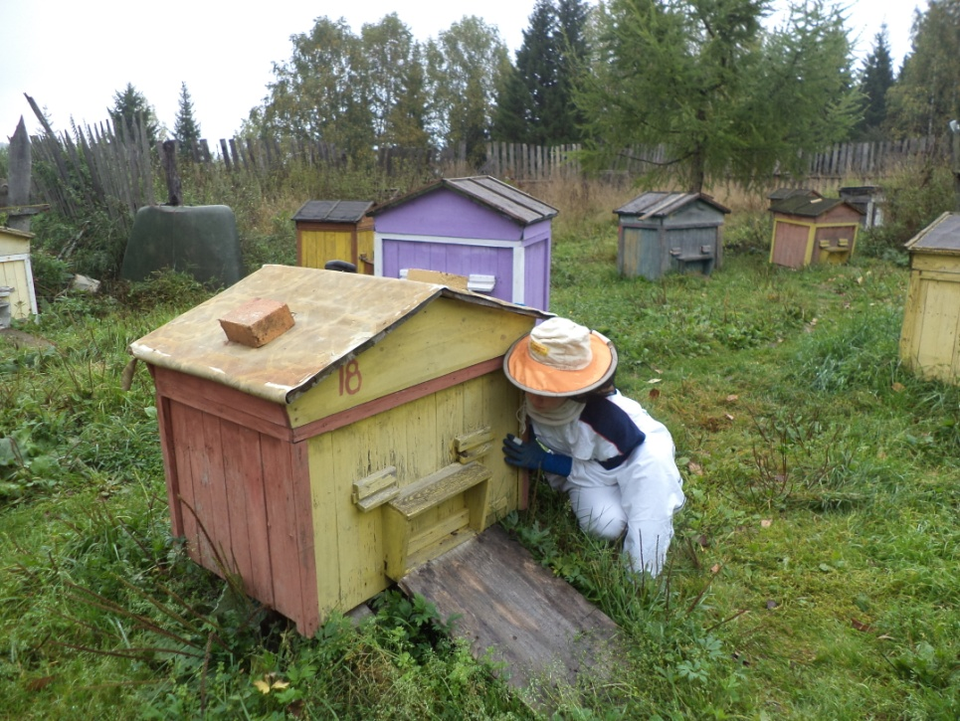
Рис.3. Пчелиный улей. На пасеке

Продолжительность жизни, которую достигает данное насекомое, зависит от исполняемой функции. Трутни живут около 50 дней, в то время как рабочие пчелы летом живут 38 дней, а зимой – до 9 месяцев. Матка может жить до 6 лет.(Коптев В. С., Харченко Г. И., 1989).

1.4 Польза пчёл в природе и жизни человека
Пчёлы –опыляют почти все цветковые растений. Медоносная пчела в природе приносит человеку в 50 раз больше пользы, опыляя растения, чем производя мед и воск. Пчелы своей опылительной работой повышают урожайность (https://animalzoom.ru/medonosnaya-pchela).
Человек в разных целях использует продукты пчеловодства: мёд, прополис, воск, маточное молочко, пчелиный яд (рис. 4) (http://otvet.mail.ru/question/).
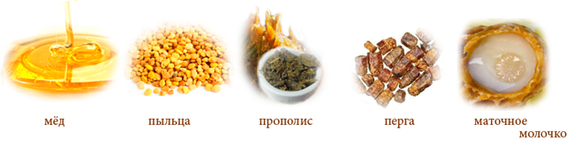
Рис. 4. Продукты жизнедеятельности пчёл
(фото с сайта http://images.yandex.ru/yandsearch)

Мед
Мед кроме природной сладости и ароматов, является лечебным средством. С помощью мёда лечат ожоги и язвы, болезни дыхательные путей, сердечные и желудочные заболевания, бесплодие, нервные заболевания, бессонницу, депрессии, глазные болезни и даже раковые заболевания. Если постоянно принимать мёд, то усиливается интеллект, укрепляется память, ускоряется метаболизм организма. И при этом всём мед является еще и обычным продуктом, а также ценным кулинарным консервантом (Шабаршов 2002).
Воск
Воск является вторым по значению продуктом пчеловодства. Он вырабатывается восковыми железами рабочих пчел и выделяется через мельчайшее отверстие восковых зеркалец наружу, где и затвердевает в виде прозрачных белых пластинок. На постройку одного сота пчелы расходуют примерно 140 г. воска (Бабина, 2000).
Цветочная пыльца, перга
Лечебные свойства цветочной пыльцы и перги соответствуют свойствам меда, но результат наблюдается быстрее. Ежедневная дозы- меньше чем чайная ложка, её достаточно для того, чтобы человек позабыл о простудных заболеваниях, болезнях почек, желудка, нервов и т.д. Часто используется вместе с медом или растворенной в теплой воде. (Шабаршов 2002).
Прополис
Ферментация пыльцы растений, их сока и слюны пчел. В народной медицине часто употребляется в виде водно-спиртовых настоек, настоек на молоке. С помощью прополиса лечат бронхит, экземы, нервные болезни и проблемы ЖКТ (Шабаршов 2002).
Пчелиный яд
Для пчел придумали целую науку – апитерапию, в которой применяется практически безотходная технология от пчелы, включая ее саму: впрыскиваемый при укусе яд стимулирует нервную систему, не дает образовываться тромбам, помогает при подагре, радикулитах, артритах и других суставных заболеваниях. ( Шабаршов 2002).
Пчелиный подмор
Пчелиные трупы, высушенные и размолотые в порошок, после чего их используют в настойках, лечат множества «внешних» болезней кожи, обработки ран, язв, зубных болей и т.д.( Шабаршов 2002).
Маточное молочко
Похоже на желейную массу с привкусом яблока. Богато жирами, гормонами, ферментами, белками и витаминами. Особенно часто применяется вместе с другими продуктами пчеловодства для укрепления иммунитета, лечения сердца и сосудов, туберкулеза, скачках давления и т.д. (http://www.v-zzz.ru/kmsprodlog+show+ids-977.html)

1.5 Коллапс пчелиных семей
Коллапс пчелиных семей (КПС) – внезапное исчезновение пчелиных семей из ульев, без видимых на то причин. Это название, пока еще не изученного явления пчел по всему миру. Симптомами КПС является гибель пчел, при наличии в улье здоровой плодной матки со свитой, расплодом и запасами меда.
Учеными было подмечено, что здоровье медоносных пчел на пасеках стало ухудшаться в 1980-х годах, когда стали регистрироваться в природе новые вредители и болезнетворные микроорганизмы. В это же время в США получает распространение клещ варроа – паразит пчел.
Эта тема сегодня стала проблемой номер один для пчеловодов во многих странах мира, в том числе и России. Коллапс пчелиных семей в странах СНГ начался с 1999 года с западных районов Белоруссии.
С 2006 года пчеловоды во многих странах стали отмечать на своих пасеках исчезновение пчелиных семей без видимых на то причин, в покинутых ульях при этом оставался нетронутым расплод пчел и корм.В тех ульях, где отмечался КПС, и где оставалось очень малое количество рабочих пчел, исследователи находили в них очень большое количество клеща варроа.( Богомолов, 2011)
Проблема КПС выходит далеко за пределы пчеловодства, так как от популяции пчел зависит урожайность более чем ста сельскохозяйственных культур. Это подтверждают слова Альберта Эйнштейна «Если вымрут пчелы, то года так через четыре после этого исчезнут и люди».

1.6 Где появился клещ варроа
Клещ варроа известен под названием VarroaDestructor, представляет серьезную угрозу медоносным пчелам всего мира. Клещ можетбуквально уничтожить колонию пчёл. Наблюдается полная гибель семей в течении 2-3 лет, после заражения. Взрослых клещей можно увидеть невооружённом глазом. Видно, что они красновато-коричневые, имеют форму овала (рис.5). Пчелиный клещ варроа впервые обнаружен в 1904 году на острове Ява энтомологом Э. Якобсоном и детально описан, как паразит азиатских медоносных пчел. В конце 1940-х годов, через движения западной медоносной пчелы, из Азии, варроа утвердились на медоносных пчелах сначала в Африке, а затем в Европе. Быстро распространился по всему миру. Только Австралия пока остается свободной от клеща. В настоящее время известно, по крайней мере, пять видов варроа клещей, которых можно найти в тропиках. Менее 10 лет потребовалось на расселение клеща в США, который к 1995 году вызвал почти полную гибель диких пчёл.. (http://doroshenkoaa.ru/svedeniya-o-boleznyakh-pche/varroatoz-pchel)
Клещ варроа в настоящее время является самым серьезным вредителем медоносных пчел во всем мире.
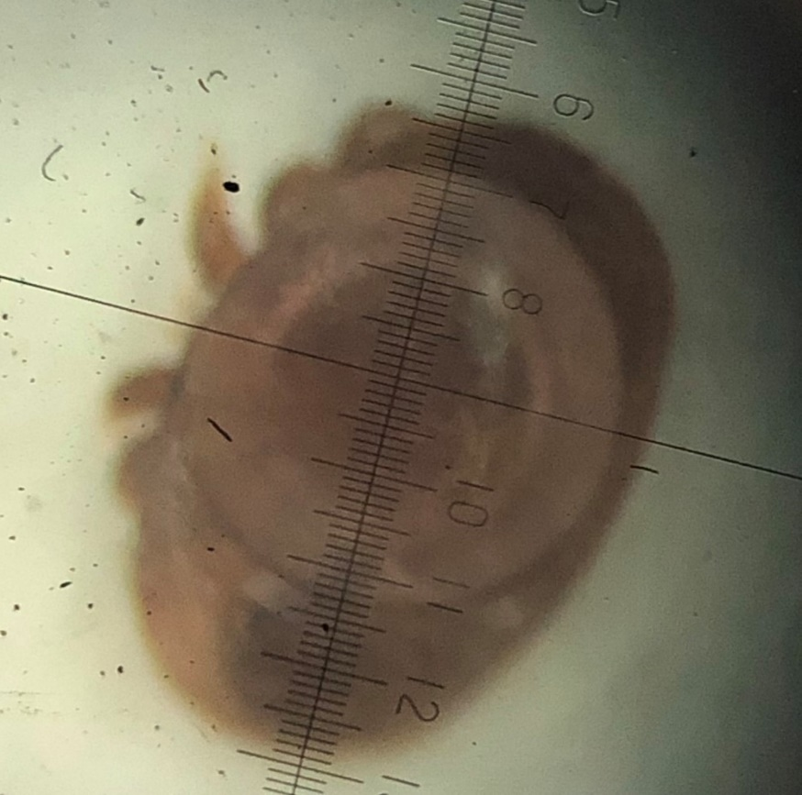
Рис.5. Клещ варроа

1.7 Вред клеща варроа для медоносных пчёл
Клещи присасываются к телу медоносных пчел и сосут их гемолимфу (рис.6). Это сильно ослабляет их иммунную систему. Так же, выявлено, что данные клещи передают вирусы, к примеру, вирус деформирования крыла, вирус мешотчатого расплода. Клещи не только является переносчиками вирусов, но так же они способствует активации размножения вируса. В экспериментах было доказано, что клещ варроа может контаминировать теми или иными микроорганизмами до 20% расплода в период развития пчелосемей.
Женские особи клеща откладывают яйца в ячейку с куколкой пчелы перед запечатыванием. Самка откладывает около шести яиц. Личинки питаются за счет гемолимфы куколки, что приводит к ее гибели или деформации. Считается, что самки клеща предпочитают откладывать яйца в ячейки с трутневым расплодом, но также сильно вредят и расплоду рабочих пчел.
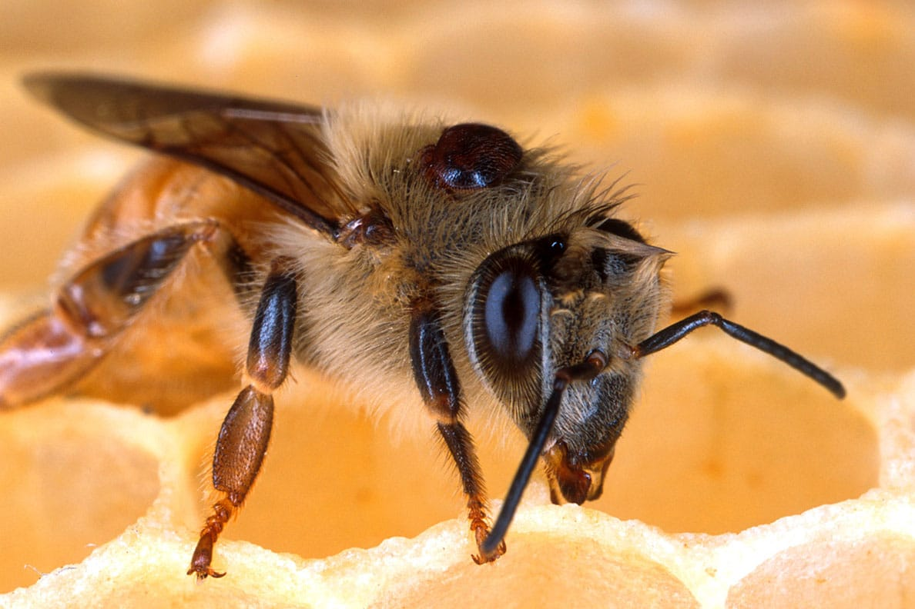
Рис.6 Клещ варроа на пчеле
(фото с сайта http://images.yandex.ru/yandsearch)
Ущерб, наносимый пчеловодству варроотозом, велик так как вызывает снижения продуктивности пчелосемей, гибель пчел, значительные материальные и трудовые затраты на проведение противоклещевых мероприятий. Эта болезнь представляет одну из актуальных проблем мирового пчеловодства. (http://www.bolezniivreditelimedonosnihpchel).

1.8 Распространение болезни
В пределах пасеки распространение клеща происходит через блуждающих зараженных пчел, при переносе рамок с расплодом и пчелами из больных семей в здоровые. На большие расстояния болезнь распространяется при продаже больных семей и маток, с улетающими роями и при кочевке пасек. Самка клеща откладывает до 12 – 20 яиц на стенках ячеек с личинками пчёл. Через 2 дня ко времени запечатывания ячеек из яиц клещей выходят нимфы, из которых ко времени выхода пчел и трутней развиваются взрослые самки и самцы клещей. Оплодотворенные самки клещей паразитируют на пчелах, питаясь их гемолимфой. (Коптев В. С., Харченко Г. И., 1989)

1.9. Профилактика варроатоза и способы борьбы
При обнаружении варроатоза на пасеках, проводят комплекс мероприятий по предупреждению дальнейшего ее распространения и лечения пчелиных семей. Наряду с лечением всех семей, в течение всего летнего периода регулярно вырезают и перетапливают весь трутневый расплод (рис.7). Применяют строительные рамки и по мере появления трутневого расплода на этих рамках его вырезают и соты перетапливают.
При борьбе с варроатозом можно использовать химический способ. Рекомендуются следующие препараты: варроатин, фольбекс, фольбекс ВА, муравьиная кислота, щавелевая кислота, варроабраулин, препарат КАС-81, бипин и тепловая обработка. Однако ни одно из рекомендуемых средств не дает полного оздоровления пчелиных семей от заболевания, и даже при самой высокой эффективности какого-либо из средств, когда уничтожается до 98% клещей, их число через год восстанавливается. Новые поколения клещей постепенно приспосабливаются к применяемому препарату. (Коптев В. С., Харченко Г. И., 1989).

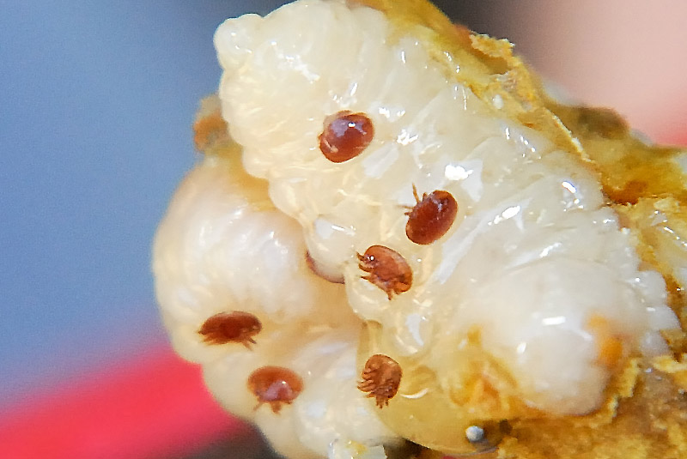
Рис.7 Клещ варроа на личинке пчелы (фото с сайтаhttp://images.yandex.ru/yandsearch)

При обнаружении варроатоза на пасеку накладывают карантин и принимают все меры, предусмотренные инструкцией по борьбе с заразными болезнями пчёл. Основное лечение проводят осенью до наступления похолодания и образования клуба с таким расчётом, чтобы закончить его ко времени, когда в семьях не будет расплода. В случае необходимости проводят двукратную обработку препаратами. (Аветисян,1975)
При борьбе с варроатозом большое значение имеет степень поражения семей клещами. Чем она выше, тем больше клещей остается после обработки, тем труднее бороться с ними. Поэтому необходимо ежегодно определять пораженность семей клещами. Это следует делать осенью, до и сразу после лечебных обработок, когда в семьях уже не остается расплода, и ранней весной, после первого весеннего облета, когда в гнездах очень мало расплода и подавляющее большинство клещей находится на пчелах.

2. Метод исследования

2.1. Метод исследования заклещеванности пчел
Исследования фактической заклещеванности проводили количественным замерам заражённости пчел путем их нагревания в воде.
Согласно этой методике, проба пчел отбирается в стеклянную банку емкостью от 0,25 и до 0,5 л. Банку вплотную подносят к сотам с пчелами, расположенному вертикально, и осторожным движениями снизу вверх набирают пчёл, следя за тем, чтобы в банку не попала матка. И так с каждой рамки, так как известно, что распределение клеща на рамках в гнезде неравномерно. Банку с пчелами закрывают или полиэтиленовой крышкой с отверстиями для воздухообмена.
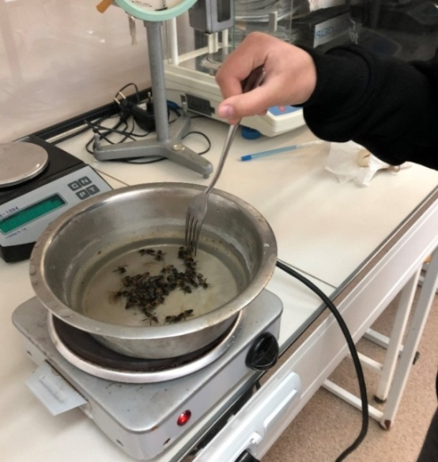
Рис.8 Нагревание пчел для выявления заклещеванности
Затем в небольшой невысокий сосуд, наливают холодную воду и ставят на плиту (рис. 8). Стряхивают пчел на дно банки и быстро ее переворачивают в сосуд с водой, делая в нем кругообразные движения банкой, чтобы смочить пчел. Когда все пчелы намокнут, банку вынимают. Постепенно вода подогревается, и при температуре 40-50°С клещи опадают с пчел на дно сосуда. Если же пчел залить сразу кипятком, то клещи, находящиеся между стернитами и тергитами (полукольцами брюшка), на пчелах фиксируются и не отделяются, и поэтому не получится достоверный результат. Доведя воду до кипения, сосуд снимают с огня, его содержимое выливают в белую тарелку, выливают и подсчитывают число пчел. Затем на дне тарелки подсчитывают число клещей (рис.9).Умножив, число клещей на 100 и разделив на число пчел, получим процент заклещеванности семьи.
$$\frac{К*100}{Р}=С$$
Где С – коэффициент заклещеванности (в %), К – количество клещей, Р – количество пчел в пробе.
Например, если в пробе было 215 пчел и 14 клещей, то заклещеванность будет равна 6,15%.
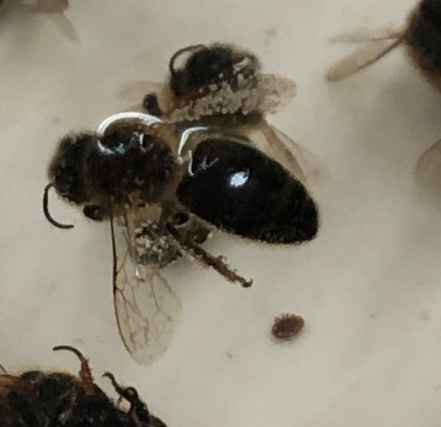
Рис.9 Опавший клещ Варроа
При средней заклещеванности не более 0,06%, дальнейшие противоварроатозные мероприятия можно проводить в конце сезона следующего года. Если же заклещеванность больше, то нужно провести ещё одну обработку осенью.
Данный метод применяется в исследовательских целях и для точного определения эффективности противоварроатозных средств. Допустимым процентом заклещёванности по результатам многих наблюдений и исследований является показатель не более 4%.

2.2. Метод определения средней массы пчел
Из литературных источников выяснили, что масса тела пчелы влияет на ее этологические и физиологические процессы. При уменьшении массы тела сокращается продолжительность жизни и работоспособность пчел. Наличие паразитов, таких как клещ варроа может повлиять на массу пчелы.
Для изучения этого явления использовали метод взвешивания пчел на торсионных весах (в мг) из семей разной степени заклещеванности (рис. 10). Для определения средней массы одной пчелы использовали формулу:
$$\frac{m1+m2+m3+…}{N}=M$$
Где M – средняя масса одной пчелы (в мг), N – количество пчел при взвешивании, m1, m2, m3 и т.д. –масса одной пчелы в пробе (в мг.).
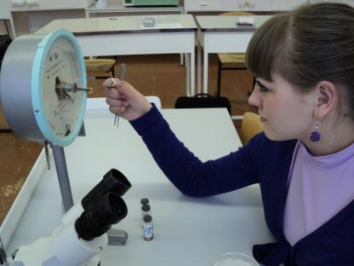
Рис.10 Взвешивание пчёл на торсионных весах

3.Результаты исследований

3.1 Местоположение исследуемых пасек

В сентябре 2021г. мы пообщались с некоторыми пчеловодами Чусовского городского округа, в процессе беседы мы выяснили, какими препаратами и технологиями проводятся противоварроатозные мероприятия. Мы договорились, что они предоставят нам результаты обработки пчёл от варроатоза. Предполагаемые пасеки для исследования находятся на территории Чусовского городского округа, в следующих населённых пунктах: д.Попово, п.Центральный (2 разные пасеки), д.Шушпанка, д.Копально (рис.11)
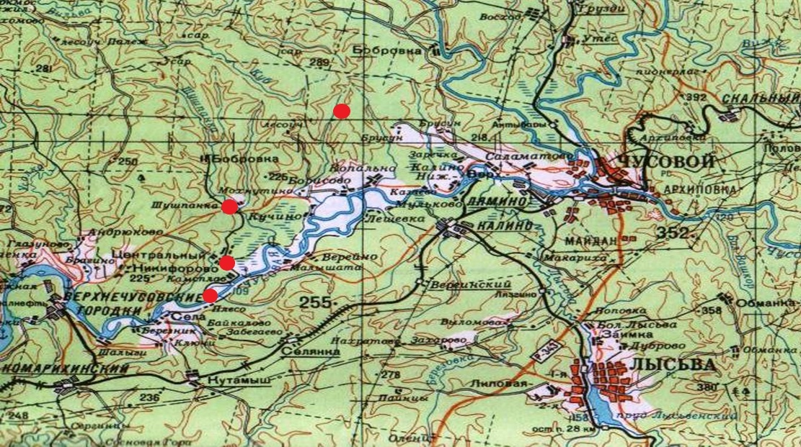
Рис.11 Карта Чусовского района
В октябре 2021 года 3 пчеловода из д. Попова и пос. Центральный рассказали о полученных результатах противоварроатозных мероприятий, подробно объяснили технологию использования препаратов. Сама лично присутствовала на пасеке в пос. Центральный и наблюдала за процессом обработки пчёл с помощью дым пушки. В связи с тем, что противоварроатозные препараты вредны, данная обработка должна проводиться в защитном костюме, поэтому пчеловод не разрешил мне лично принять участие в данной процедуре. Проверка заклещёванности пчёл до и после обработки проводилась лично мной, так как пчеловоды предоставили мне биологический материал (живых пчёл) для исследования (рис.12).
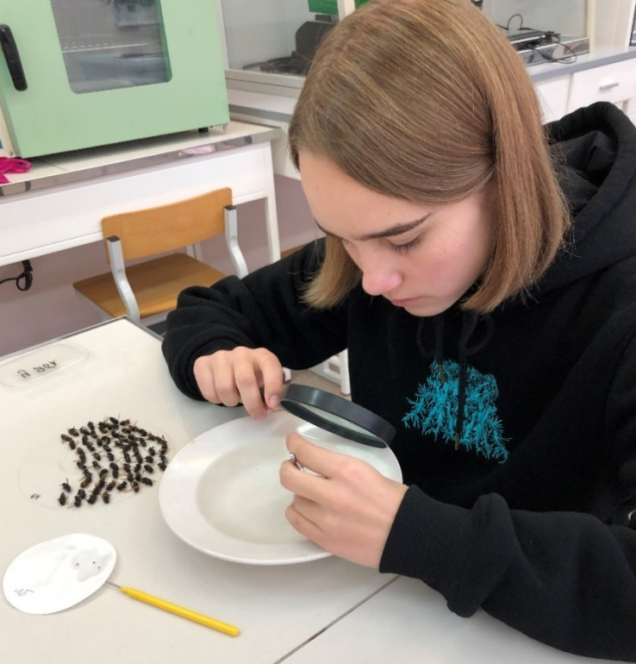
Рис.12 Проверка заклещёванности пчёл
Пчеловоды из д. Шушпанка и д. Копально по неизвестным причинам, не предоставили данные по обработке пчёл. Возможно они не провели исследование на заклещёванность пчёл, а может быть полученные данные их не удовлетворили и они не захотели ими поделиться. Хотя изначально была договорённость, что они предоставят полученные данные после обработок.

3.2. Методы обработки пчел от Варроатоза

Обработку пчел щавелевой кислотой проводили в конце сентября, когда температура воздуха была 8 -10⁰С, пчелы были в рыхлом клубе, весь расплод вышел. Возгонку щавелевой кислоты производили с керамических плиток (рис.13 и рис. 14), подключенных к блоку питания (12 V). Плитку с кислотой помещали в улей через леток. Для большего эффекта воздействия препарата, летки на период обработки закрывали, а через 30 минут открывали. В целях безопасности труда, все работы проводились в безветренную погоду. Через 2 дня из нескольких ульев взяли пчел для определения заклещёванности.
Пасека находится в п.Центральный, на данной пасеке обработка щавелевой кислотой производится каждый год, на протяжении 30-ти лет.
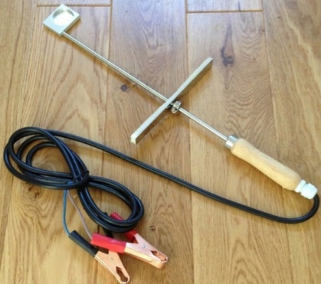
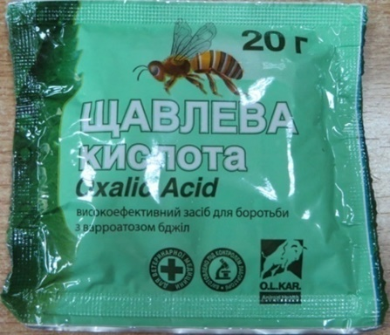
Р
Рис.14 Плитка для возгонки щавелевой кислотой
Рис. 13 Щавелевая кислота

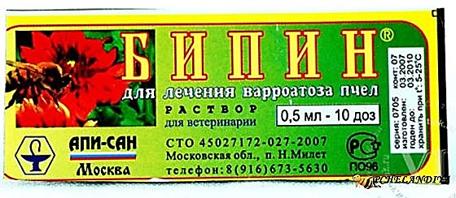
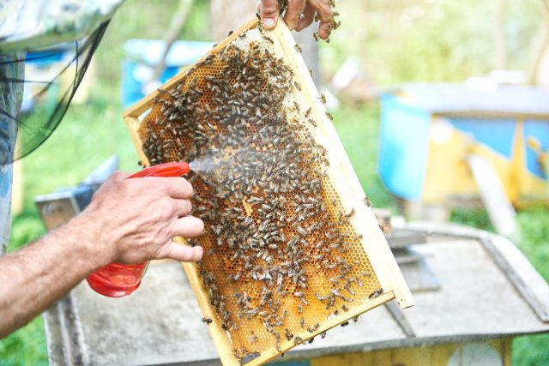
Обработку пчел бипином проводили по инструкции, приложенной к препарату. Обработку проводили в начале октября в безветренную погоду при температуре воздуха около10 ⁰С. Ампулу препарата (1 мл) разводили в двух литрах теплой воды. Готовый препарат заливали в опрыскиватель «Росинка» (рис.15 и рис.16). Поднимая каждую рамку с пчёлами из улья, опрыскивали всех пчёл данным раствором. Пасека находится в д.Попово и обработка данным лекарством проводилась впервые.

Рис.16 Опрыскивание бипином рамок из «Росинки»
Рис. 15 Бипин

Обработка пчёл дым пушкой
Обработка пчёл производилась в сентябре, при температуре воздуха около 8-10⁰ С, в безветренную погоду. Сначала готовился рабочий раствор на 100 мл очищенного керосина (керосин изначально заливался 0,5л горячей воды, перемешивался, затем отстаивался и тихонько сливался). В очищенный керосин добавляли 5 мл бипина, раствор тщательно перемешивали и заливали в дым пушку для обработки (рис. 17 и рис. 18). Данного раствора хватает для обработки 100 пчёлосемей. Пасека находится в п.Центральный, обработка пчёл дым пушкой производилась второй год.
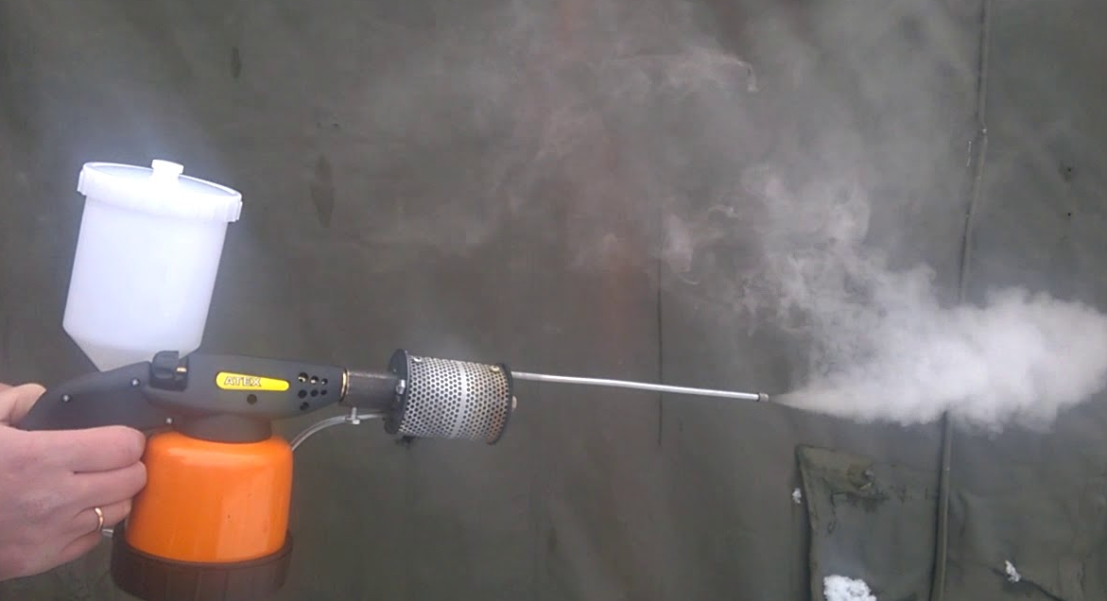
Рис. 17 Дым пушка
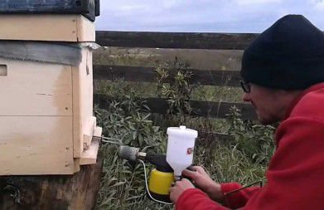
Рис.18 обработка дым пушкой

3.3Результаты обработки пчел от варроатоза
Сводные результаты противоварроатозных мероприятий на пасеках Чусовского городского округа осенью 2021г. представлены в таблице 1.

Таблица 1
Результаты противоварроатозных мероприятий в 2021 г.

Пасека, местоположение | Обработка | семьи | До обработки |  |  | После обработки
Пасека, местоположение | Обработка | семьи | Пчёлы, | Клещи | % (заклещёванности) | Пчёлы | Клещи | % (заклещёванности)
пос. Центральный  пасека №1 | Бипин+керосин обработка дым- пушкой | №3 | 55 | 1 | 1,8 | 60 | 0 | 0
пос. Центральный  пасека №1 | Бипин+керосин обработка дым- пушкой | №12 | 64 | 5 | 7,8 | 57 | 0 | 0
пос. Центральный  пасека №1 | Бипин+керосин обработка дым- пушкой | №5 | 48 | 3 | 6,25 | 68 | 1 | 1,4
пос. Центральный  пасека №1 | Бипин+керосин обработка дым- пушкой | №8 | 78 | 2 | 2,6 | 69 | 0 | 0
пос. Центральный  пасека №2 | возгонка щавелевой кислоты | №7 | 80 | 8 | 10 | 72 | 4 | 5,5
пос. Центральный  пасека №2 | возгонка щавелевой кислоты | №2 | 44 | 6 | 13,6 | 63 | 3 | 4,8
пос. Центральный  пасека №2 | возгонка щавелевой кислоты | №8 | 73 | 12 | 16,4 | 68 | 6 | 8,8
д. Попова  пасека №3 | опрыскивание каждой рамки Бипином из пульверизатора | №1 | 58 | 6 | 10,3 | 45 | 0 | 0
д. Попова  пасека №3 | опрыскивание каждой рамки Бипином из пульверизатора | №4 | 63 | 7 | 11,1 | 59 | 1 | 1,7
д. Попова  пасека №3 | опрыскивание каждой рамки Бипином из пульверизатора | №7 | 88 | 8 | 9 | 63 | 1 | 1,6

На всех пасеках в течение лета регулярно вырезался трутневый расплод, тем самым велась механическая борьба с клещом варроа в дополнении к химическим способам противоварроатозных мероприятий. Однако на пасеке №2 в пос. Центральный наблюдается повышенный процент заклещеванности даже после обработки щавелевой кислотой. В разговоре с пчеловодом выяснили, что использование данного препарата производится на протяжении 30-ти лет. Предполагаем, что использование одного лекарственного средства на протяжении многих лет, ведёт к привыканию клещей к этому препарату и снижению его эффективности.
Мы выяснили, что в 2012 году экологами – исследователями Станции юных натуралистов г. Чусового проводились аналогичные исследования, в которых приняли участие обе пасеки из пос. Центральный. Результаты исследований представлены в табл. 2
Таблица 2
Результаты обработки пчелосемей от варроатоза в сентябре 2012 года
на пасеках в пос. Центральный
Пасека, местополо-жение | № п/ч | До обработки |  |  | После обработки |  |  | Лекарство
Пасека, местополо-жение | № п/ч | Кол-во пчел | Кол-во клещей | % заклещ-ти | Кол-во пчел | Кол-во клещей | %  заклещ-ти | Лекарство
пос. Центральный  пасека №2 | 33 | 79 | 34 | 43% | 104 | 8 | 8% | Щавелевая кислота
пос. Центральный  пасека №2 | 19 | 100 | 32 | 32% | 96 | 4 | 4% | Щавелевая кислота
пос. Центральный  пасека №2 | 6 | 96 | 32 | 33% | 68 | 1 | 1,4% | Щавелевая кислота
пос. Центральный  пасека №1 | 14 | 69 | 12 | 17% | 92 | 2 | 2% | Бипин, опрыскивание
пос. Центральный  пасека №1 | 16 | 72 | 16 | 22% | 54 | 0 | 0% | Бипин, опрыскивание
пос. Центральный  пасека №1 | 20 | 54 | 8 | 8% | 85 | 1 | 1,1% | Бипин, опрыскивание

Сравнивая результаты за два года исследований, следует отметить, что в 2012 году заклещеванность была значительно выше, чем в 2021 году (рис.19). Побеседовав с пчеловодами, выяснили, что именно в 2011-2013 годах наблюдалась массовая гибель пчелосемей не только в Чусовском районе, но и во всем Пермском крае, т.е. наблюдался массовый коллапс пчелиных семей. В последние годы это явление наблюдается гораздо реже. Пчеловоды это связывают с эффективностью противоварроатозных мероприятий. Действительно, максимальный процент зараженности варроатозом на исследуемых пасеках в 2012 году составлял 43%, а в 2021 году максимальный показатель составил 16%

Рис. 19. Результаты противоварроатозных мероприятий

Можно сделать вывод о том, что клещ варроа привыкает к воздействию многократного применения препарата. Основываясь на этом подтвержденном факте, мы можем дать рекомендации пчеловодам о том, что необходимо использовать различные способы борьбы с болезнями, использовать различные препараты для выявления наиболее эффективного, а так же через 2-3 года вводить новые препараты, для устранения привыкания клещей к воздействующему веществу.

3.4. Изучение массы пчел

Согласно литературным данным имеются сведения о корреляции массы и продолжительности жизни особей пчелиной семьи. Поэтому пчелы с низкой массой тела имеют менее продолжительный срок жизни, менее устойчивы к заболеваниям, менее активны, что сказывается на их продуктивности и жизнеспособности. Ссылаясь на исследования Еськова Е.К. (1994) лётная активность пчелосемей, поражённых вароатозом, понижается на 20%. С уменьшением массы тела пчёл понижаются их жизненные ресурсы: сокращается продолжительность жизни, ухудшается период зимовки, снижается мёдопродуктивность. Семья пчел массой 1 кг может собрать 0,5-1 кг товарного мёда. Пчелосемья массой 2 кг собирает до 4 кг мёда. При массе семьи 6 кг пчелы могут собрать более 40 кг меда за сезон.
По данным Аветисяна Г. А.(1975 г.), Билаш Г. Д. (1985 г.) и других учёных пчеловодов, масса одной пчелы составляет 100-110 мг в зависимости от породы. Богомолов К. В. и Яринкин В. В. (2011 г.) обращают внимание на то, что масса пчёл зависит не только от расовой принадлежности, но и от общего физиологического состояния семьи, в том числе от поражённости варроатозом.
Мы решили проверить достоверность литературных данных и провели измерения массы пчёл в зависимости от степени заклещёванности пчелосемей. В 2021 г. по результатам исследований заклещёванность на пасеках значительно отличалась поэтому определение массы пчёл проводили на каждой пасеке отдельно. В таблице 3 представлены средние, минимальные и максимальные показатели массы пчёл на пасеках с разной степенью поражённостью варроатозом.

Таблица 3
Результаты исследований массы пчел из семей с разной степенью поражения варроатозом
пасека | Заклещеванность % | Масса пчел (в мг) | Средняя масса пчел (в мг)
пос. Центральный  пасека №2 | 13-17% | 62-97 | 87
д. Попова  пасека №3 | 6-10% | 71-106 | 96
пос. Центральный  пасека №1 | 0-3% | 93-127 | 110

Взвесив пчел из пчелосемей с разной степенью пораженности варроатозом, выяснили, что при степени заражения 13-17% масса отдельных особей была чуть выше 60 мг, что составляет половину от нормального веса пчелы. При зараженности не более 3% средняя масса пчелы составляет 110 мг, что является нормой для медоносной пчелы. Таким образом, опытным путем мы подтвердили литературные данные о влиянии клеща варроа на морфологические параметры – снижения массы тела пчелы медоносной.

Выводы

- В пчелиной семье можно рассмотреть различные типы взаимоотношений. На примере клеща варроа мы изучили влияние паразитизма на развитие медоносных пчел.
- Необходимо регулярно выявлять степень заклещеванности, используя для этого не трудоемкий и эффективный (до 99%) метод нагревания пчел. В 2021 г. степень заклещёванности пчёл варроатозом на исследуемых пасеках, до проведения противоварроатозных мероприятий, составляла от 2 до 16 %
- Эффективным и быстрым способом борьбы с варроатозом являются химические способы. Наиболее эффективным из исследуемых препаратов оказался бипин применяемый с помощью дым-пушки. Незначительно в эффективности уступает метод обработки бипином путём опрыскивания сотов.
- Наблюдается прямая зависимость между повышением степени заклещёванности и понижением массы тела пчёл.
- По результатам неоднократных исследований выяснили, что при многолетней обработке одним и тем же лекарством, происходит привыкание клещей к этому препарату, и действие его становится менее эффективным.

По результатам исследований можем утверждать, что наша гипотеза подтвердилась: коллапс пчелиных семей в Чусовском городском округе вызван высокой степенью заражённости клещом варроа. При снижении заклещеванности за последние 10 лет с показателей 43% до 16% (максимальные данные) летом 2022 года пчеловоды не отмечали явления коллапса медоносных пчел, т.е. покидания улья при наличии плодной матки, рабочей силы, расплода и запаса мёда.

Рекомендации
- Пчеловодам необходимо регулярно выявлять степень заклещеванности, используя для этого метод нагревания пчел. Проводить мониторинг заклещеванности 2 раза в год весной и осенью.
- Используя химический способ борьбы с варроатозом проводить чередование лекарств не реже чем через 2-3 года.

Библиографический список
- Аветисян Г.А. Пчеловодство Изд. 2-е, перераб. и доп./ Г. А. Аветисян. - М.: Колос, 1975. - 296 с.
- Билаш Г. Д. , Кривцов Н.И. Популяционна система типа медоносной пчелы. Пчеловодство, 1985. №9 - с11,12.
- Богомолов К.В., Яранкин В.В. Коллапс пчелиных семей. Болезни пчел. Рязань, 2011, 96 с
- Еськов Е.К. Экология медоносной пчелы/ Е. К. Еськов - М.: Русское слово, 1994.
- Коптев В.С., Харченко Г.И. Технология разведения и содержания сильных пчелиных семей. - М.: Росагропромиздат, 1989. – 94 с.: ил.
- Иванова И.В., Неулыбкина А.А.,Черных Е.А. География Пермской области. Пермь, 1984.-с 133.
- Коробов Н.В. В Пермской области дела идут хорошо//Пчеловодство. - 1995.- №3.- С.7.
- Петухов А.В. Эколого-морфологические адаптации медоносной пчелы к северным условиям ареала. Автореферат./ А.В Петухов - Екатеринбург, 1995.-с 18.
- Терешенков О.М., Новикова Е.А. Экология Пермской области. – Санкт-Петербург: МНПО Экоблик, 1994.- с 24.
- Шабаршов И.А. Учёные пчеловоды России./ И.А. Шабаршов – М.: Колос, 1981. С 176.
- Шабаршов И.А. История русского пчеловодства./ И.А. Шабаршов – М.: Паимо, 1996. – 588 с.
- Шураков А.И., Петухов А.В и др. Справочные материалы для пчеловодов Пермской области. Пермь, 1996. – с13.
- Щербин П.С. Пчеловодство в Пермской области./ П.С. Щербин Пермское кн. Изд-во, 1964 – с 315.
- Интернет источники:
- http://www.v-zzz.ru/kms_prodlog+show+ids-939.html (дата обращения: 12.09.2021)
- Пчеловодство.РУ - пчеловодство в России и в мире! http://p4elovodstvo.ru/ (дата обращения: 12.09.2021)
- http://www.medprima.ru/article_detail-14.html (дата обращения: 12.09.2021)
- Блог о пчеловодстве Дорошенко А. А. http://doroshenkoaa.ru/svedeniya-o-boleznyakh-pche/varroatoz-pchel(дата обращения: 21.09.2021)
- http://www.v-zzz.ru/kms_prodlog+show+ids-977.html (дата обращения: 26.12.2021)
- http://ru.wikipedia.org/wiki/%CF%F7%B8%EB%FB (дата обращения: 26.12.2021)
- Научно-популярный журнал: «Как и Почему» https://kipmu.ru/pchela/ (дата обращения: 12.09.2021)
- Свой дом и сад https://svoydomisad.ru/medonosnaya-pchela/ (дата обращения: 12.09.2021)
- Костромской мёд https://medvkostrome.ru/klech-varroa/ (дата обращения: 7.03.2022)
- AnimalZooM https://animalzoom.ru/medonosnaya-pchela (дата обращения: 15.10.2022)

